ŠPORTNO VZGOJNI KARTON

Kot smo se dogovorili, vam pošiljam naloge za ŠVK. Če je kakšna naloga nerazumljiva ,mi pišite na kanal. Ko se bomo vrnili v šolo, vas bom testiral.

V lepem vremenu posvetite več časa vzdržljivostnem teku po predhodnem dobrem ogrevanju. Tek zaključite z raztegovanjem in relaksacijo.

Merske naloge ŠVK

Vsako leto aprila v sklopu športnovzgojnega kartona (ŠVK) na vseh osnovnih in srednjih šolah v Sloveniji ugotavljamo, vrednotimo in spremljamo tvoj telesni in gibalni razvoj z enajstimi ŠVK merskimi nalogami: tremi za ugotavljanje telesnih značilnosti in osmimi za ugotavljanje gibalnih sposobnosti.

TELESNA VIŠINA
nam daje podatek o dolžinski razsežnosti telesa. V obdobju otroštva telesna višina ves čas raste, z zaključkom adolescence pa se rast ustavi. V odrasli dobi telesna višina ostane konstantna, čeprav dnevno niha predvsem zaradi hidracije vretenčnih diskov. Tekom dneva so posamezniki najvišji zjutraj, najnižji pa zvečer. V odrasli dobi je nižanje telesne višine pokazatelj degenerativnih sprememb hrbtenice. Telesna višina skupaj z drugimi telesnimi merami omogoča oceniti stanje prehranjenosti in določiti morebiten negativen vpliv na nekatere gibalne merske naloge.
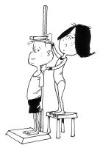

TELESNA MASA
nam daje podatek o skupni masi telesa. Posameznikova telesna masa se spreminja od rojstva naprej, priporočljivo pa je, da po končanem obdobju rasti zdravo telesno maso ohranjamo na približno enaki ravni skozi vse življenje. Grobo merilo zdrave telesne mase dobimo, če od telesne višine odštejemo 100. Telesna masa skupaj z drugimi telesnimi merami omogoča oceniti stanje prehranjenosti.

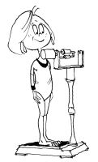

INDEKS TELESNE MASE (ITM)
je splošni kazalnik sestave telesa, s katerim lahko posameznike razvrščamo v različne razrede prehranjenosti: podhranjenost, normalna prehranjenost, preddebelost in debelost. Prekomerna prehranjenost s seboj prinaša povečana tveganja obolevanja za srčno-žilnimi in presnovnimi boleznimi ter nekaterimi vrstami rakavih obolenj. ITM je zelo groba ocena prehranjenosti in nekateri posamezniki z višjo mišično maso se včasih znajdejo v kategoriji preddebelih, čeprav to niso. Če ima ob visokem ITM-ju nizke vrednosti kožne gube nadlahti, je posameznik zelo verjetno v območju normalne prehranjenosti. Največjim zdravstvenim tveganjem so izpostavljeni posamezniki, ki imajo ob visokem ITM tudi velik obseg pasu.
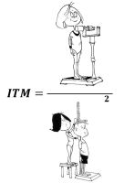

KOŽNA GUBA
nam daje podatek o količini maščobne mase. Ta se spreminja od rojstva naprej, v adolescenci se maščobna masa pri dekletih poveča bolj kot pri fantih. Visoke vrednosti kožne gube nadlahti so znak prekomerne prehranjenosti posameznika, kar povečuje zdravstveno tveganje za obolevanje za srčno-žilne bolezni, diabetes tipa 2 ter nekaterih vrste rakavih obolenj.
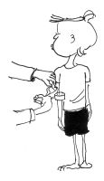

DOTIKANJE PLOŠČ Z ROKO
nam daje podatek o hitrosti izmeničnih gibov rok. Kaže tudi na sposobnost hitrega prenašanja impulzov našega živčnega sistema ter njegovega utrujanja. Nižje vrednosti te merske naloge lahko nakazujejo na slabšo prevodnost živčnega sistema, na prenizek tonus mišic rok in ramenskega obroča ali stabilizatorjev trupa, ki rokam dajejo oporo.
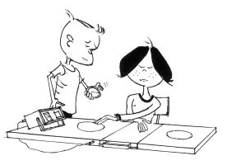

SKOK V DALJINO Z MESTA
nam daje podatek o eksplozivni moči nog, ki kaže na našo sposobnost proizvajanja maksimalne sile. Nižje vrednosti te merske naloge lahko nakazujejo na premajhno mišično moč stegenskih mišic ali slabšo koordinacijo rok in nog pri odrivu.
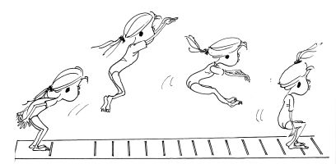

POLIGON NAZAJ
nam daje podatek o koordinaciji gibanja v prostoru, ki kaže na sposobnost regulacije gibanja v prostoru v neobičajnih situacijah. Visoke vrednosti te merske naloge nakazujejo na nižjo sposobnost medsebojnega koordiniranja gibanja različnih delov telesa, kar povečuje tveganje poškodb pri reševanju nepričakovanih gibalnih situacij.
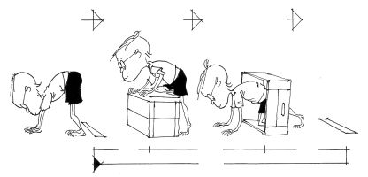

DVIGANJE TRUPA
nam daje podatek o vzdržljivosti v moči mišičja trupa, predvsem upogibalk kolka in abdominalnega mišičja. Nizke vrednosti te merske naloge kažejo na zmanjšano moč mišičja, ki je pomembno za stabilizacijo trupa in ohranjanje zdrave telesne drže.
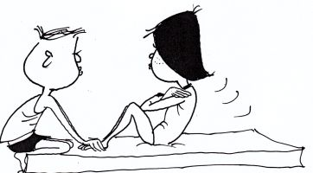

PREDKLON NA KLOPCI
nam daje podatek o gibljivosti nog in spodnjega dela hrbtenice. Nizke vrednosti te merske naloge kažejo na prekratke zadnje stegenske mišice, kar predstavlja povišano tveganje poškodb pri sunkovitih gibih nog ter nezmožnost izvajanja gibanj nog s celotno amplitudo, pa tudi na zmanjšano gibljivost spodnjega dela hrbtenice. Hkrati je nizek rezultat te merske naloge lahko pokazatelj izpostavljenosti povišanem stresu, ki povečuje mišični tonus. Grobo merilo ustrezne gibljivosti nog in spodnjega dela hrbtenice je sposobnost, da smo se ob stegnjenih nogah sposobni s prsti rok dotakniti prstov nog.
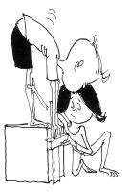

VESA V ZGIBI
nam daje podatek o moči in vzdržljivosti rok in ramenskega obroča. Kaže na našo sposobnost obvladovanja mase lastnega telesa, nižje vrednosti te merske naloge pa kažejo na prenizko moč rok in ramenskega obroča ter posledično tveganje neustrezne stabilizacije prsnega dela hrbtenice.
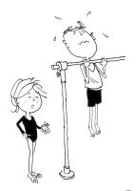

TEK NA 60 METROV
nam daje podatek o šprinterski hitrosti, ki kaže tudi na sposobnost hitrega prenašanja impulzov našega živčnega sistema ter njegovega utrujanja. Ta sposobnost je v veliki meri prirojena, vendar je rezultat teka odvisen od več dejavnikov: učinkovitega štarta in štartnega pospeška, razvoja čim višje hitrosti teka, čim manjšega pojemka v zadnjem delu ter pravilne tehnike teka skozi cilj. Višje vrednosti te merske naloge lahko nakazujejo na slabšo prevodnost živčnega sistema, na prenizek mišični tonus spodnjega dela telesa ali na slabšo medmišično koordinacijo.
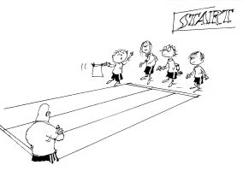

TEK NA 600 METROV
nam daje podatek o aerobni moči posameznika. Njena osnova so aerobni energijski procesi, ki so odvisni predvsem od delovanja dihalnega, srčno-žilnega sistema in krvi. Višje vrednosti te merske naloge nakazujejo na poslabšano aerobno vzdržljivost posameznika ter posledično povišano tveganje za srčno-žilna obolenja.
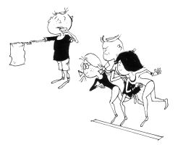

INDEKS GIBALNE UČINKOVITOSTI (XT)
je kazalnik naše splošne učinkovitosti gibanja. Prikazan je v starih poročilih ŠVK, po novem pa ga nadomeščamo z indeksom telesnega fitnesa. Izračunan je iz povprečja standardiziranih vrednosti vseh 8 gibalnih merskih nalog. Kljub temu, da izračun posamezniku lahko pokaže, da se nahaja v območju zdravega fitnesa (t. j. XT nad 47,5), je treba biti pozoren na tiste merske naloge, ki se nahajajo zunaj tega območja, in pa na tiste gibalne naloge, ki predstavljajo gibalne sposobnosti, kjer opažamo medgeneracijski upad zmogljivosti (npr. vesa v zgibi - moč in vzdržljivost rok in ramenskega obroča, tek na 600 m – aerobna moč).
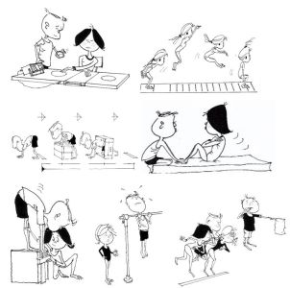

INDEKS TELESNEGA FITNESA (ITF)
kaže na splošno učinkovitost telesa v gibanju z vidika vseh gibalnih sposobnosti in telesnih značilnosti posameznika hkrati. Izračunan je kot povprečna ocena vseh mer, ki določajo telesni fitnes, t.j. dveh telesnih mer, ki sta povezani z zdravjem (ITM – indeks telesne mase in kožna guba nadlahti) in vseh osmih gibalnih merskih nalog. Izražen je na lestvici 0 (najslabše) do 100 (najboljše), pomeni pa centilno vrednost; tako npr. ITF=25 pomeni, da ima od učenca s tem indeksom 25 % njegovih vrstnikov slabši in 75 % vrstnikov boljši telesni fitnes.

